Биологические мембраны, их свойства и функции. Цитоплазматическая мембрана.

. 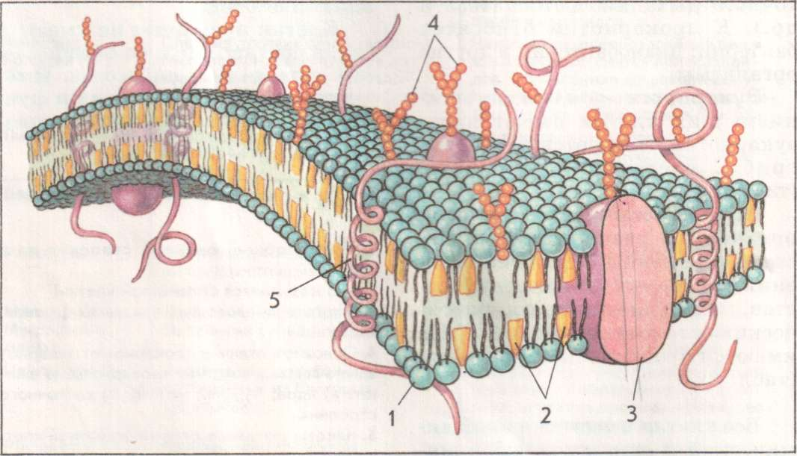
Рис. 2.3. Схема строения цитоплазматической мембраны:
1 — фосфолипид; 2 — холестерол; 3 — глобулярный мембранный белок; 4 — углеводные цепочки; 5 — неполярный участок мембранного белка.
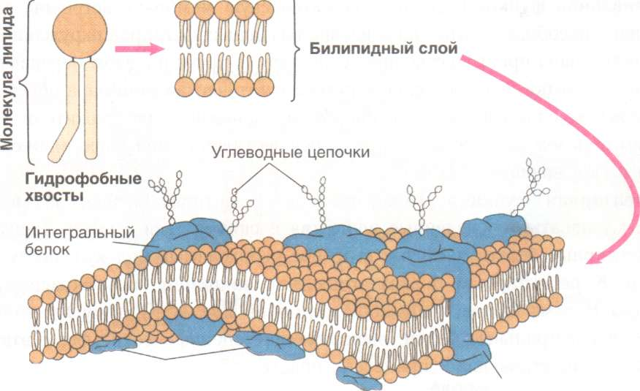
Молекулы липидов располагаются в виде двойного слоя (билипидный слой).
Белки представлены:
- интегральными белками, которые пронизывают всю толщу мембраны;
- полуинтегральными белками, молекулы которых наполовину погружены в мембрану, выступая с внешней или внутренней ее стороны;
- периферическими белками, которые располагаются на поверхности билипидного слоя и связаны с «головками» липидных молекул. Они имеются на поверхности мембран эукариотических клеток.
Молекулы липидов и белков удерживаются с помощью гидрофильно-гидрофобных взаимодействий.
В состав плазматической мембраны эукариотических клеток входят также полисахариды. Их короткие, сильно разветвленные молекулы ковалентно связаны с белками, образуя гликопротеиды, или с липидами (гликолипиды). Содержание полисахаридов в мембранах составляет 2—10% по массе. Полисахаридный слой толщиной 10—20 нм, покрывающий сверху плазмалемму животных клеток, получил название гликокаликс.

Свойства мембран
Свойства | Характеристика
Текучесть | большая часть составляющих их молекул белков, липидов, полисахаридов, воды, ионов калия, натрия, кальция и др. способна достаточно быстро перемещаться в плоскости мембраны, меняя в ней свое расположение. При этом миграция указанных веществ осуществляется как диффузно, так и активным путем с потреблением энергии
Динамичность | мембраны быстро восстанавливаются после повреждений, а также растягиваются и сжимаются при клеточных движениях.
Избирательная  проницаемость | Это значит, что молекулы и ионы проходят через нее с различной скоростью, и чем больше размер молекул, тем меньше скорость прохождения их через мембрану. Это свойство определяет плазматическую мембрану как осмотический барьер. Максимальной проникающей способностью обладает вода и растворенные в ней газы; значительно медленнее проходят сквозь мембрану ионы.
Функции цитоплазматической мембраны.
Функции | Характеристика | Примеры
Барьерная | играет роль механического барьера — преграды между сложно организованным внутриклеточным содержимым и внешней средой. | Барьерную функцию обеспечивает билипидный слой, не давая содержимому клетки растекаться, препятствуя проникновению в клетку чужеродных веществ.
Сигнальная | встроены сигнальные белки, способные в ответ на действие различных факторов окружающей среды изменять свою пространственную структуру и таким образом передавать сигналы внутрь клетки. | обеспечивает раздражимость клеток (способность воспринимать раздражители и определенным образом реагировать на них), осуществляя обмен информацией между клеткой и окружающей средой.
Рецепторная | рецепторная функция – состоит в получении и преобразовании сигналов из окружающей среды, распознавании данной клеткой других клеток и межклеточного вещества благодаря наличию на поверхности плазмалеммы специфических рецепторов (белков) к сигнальным молекулам (гормонам, медиаторам и др.). | -1. антигенраспознающие рецепторы В-лимфоцитов (иммунный ответ); -рецепторы гормонов; - 2.интегральные белки, выполняющие специфические ферментативные примембранные функции, осуществляющие процессы пристеночного пищеварения в кишечнике (каталитическая функция);  -3. элементы гликокаликса (Индивидуальность каждого типа клеток определяется в основном гликопротеидами — сложными мембранными белками, в состав которых входят полисахариды. Разветвленные цепи полисахаридов, выступающие из клеточной мембраны, участвуют в распознавании факторов внешней среды, а также во взаимном узнавании родственных клеток. Например, яйцеклетка и сперматозоид узнают друг друга по гликопротеидам клеточной поверхности, которые подходят друг к другу, как отдельные элементы цельной структуры. Такое взаимное узнавание — необходимый этап, предшествующий оплодотворению. Подобное явление наблюдается в процессе дифференцировки тканей. В этом случае сходные по строению клетки с помощью распознающих участков плазмалеммы правильно ориентируются по отношению друг к другу, обеспечивая тем самым прочное сцепление и образование тканей.  -4. В мембранах содержатся также специфические рецепторы, переносчики электронов, преобразователи энергии, Так, у фотосинтезирующих бактерий и цианобактерий на мембранах локализованы хлорофиллы, улавливающие кванты света. В плазмалемме светочувствительных клеток животных расположена специальная система фоторецепторов (родопсин). С помощью фоторецепторов световой сигнал превращается в химический, что в свою очередь приводит к возникновению нервного импульса.  -5.С распознаванием связана и регуляция транспорта молекул и ионов через мембрану, а также иммунный ответ, в котором гликопротеиды играют роль антигенов. Полисахариды, таким образом, могут функционировать как информационные молекулы (подобно белкам и нуклеиновым кислотам).
Транспортная | Обеспечивает транспорт веществ в клетку и из нее | диффузия, облегченная диффузия, активный транспорт и транспорт в мембранной упаковке.
Мембраны как основные структурные элементы клетки ограничивают большинство ее органелл. Они служат не просто физическими границами, а представляют собой динамичные функциональные поверхности. На мембранах осуществляются многочисленные биохимические процессы, такие, как активное поглощение неорганических и органических веществ, синтез АТФ, преобразование энергии при фотосинтезе и др.
Клеточные (внешние) оболочки некоторых клеток животных образованы цементоподобными соединениями. Это характерно для яиц морских ежей, пресмыкающихся. Их кожистые оболочки состоят из гликопротеинового вещества — муцина. Кроме того, плазматическая мембрана часто покрывается дополнительными слоями слизи, хитина и др.
Основные механизмы поступления и выведения веществ из клетки
Способ транспорта | Характеристика | Примеры
Диффузия  (пассивный транспорт)  Осмос | Диффузия — движение веществ через мембрану по градиенту концентрации (из области, где их концентрация выше, в область, где их концентрация ниже). Проходит без затрат энергии АТФ.  Диффузный транспорт веществ осуществляется при участии белков мембраны, в которых имеются молекулярные поры (для воды, ионов),  либо при участии липидной фазы (для жирорастворимых веществ).  Осмос – диффузия воды через мембрану, вызванная разностью концентраций. | Вода, ионы
Облегченная  диффузия (пассивный транспорт) | 1.Специальные мембранные белки-переносчики избирательно связываются с тем или иным ионом или молекулой и переносят их через мембрану (транспорт за счет подвижности или изменения конфигурации белка).  2. Канальцевая диффузия: фиксированные в мембране молекулы переносчиков могут образовывать щель.  При этом переносимые частицы перемещаются по градиенту концентрации, но быстрее, чем при обычной диффузии. Проходит без затрат энергии АТФ.
Активный мембранный транспорт | Перемещение веществ против градиента концентрации с затратой энергии АТФ. Белки-переносчики, образующие ионные насосы, пронизывают всю толщу мембраны. Действуют как АТФаза, т.е. фермент, гидролизующий АТФ.  - Калиево-натриевая АТФаза (К/Nа-АТФаза).  На каждые два поглощенных иона калия из клетки выводится три иона натрия.  - Кальций-магниевая АТФаза | из клетки непрерывно удаляются ионы Na⁺ и закачиваются в нее ионы К⁺.  регуляция концентрации Мg²⁺ и Са²⁺  моносахариды, нуклеотиды, аминокислоты.
Транспорт в мембранной упаковке:  1.Эндоцитоз  2.Экзоцитоз | Перемещение веществ с затратой энергии АТФ.  Эндоцитоз (от греч. эндон — внутри, китос — клетка) — поглощение клеткой пищевых частиц. При эндоцитозе определенный участок плазмалеммы захватывает, обволакивает внеклеточный материал, заключая его в мембранную упаковку (вакуоль), возникшую за счет впячивания мембраны.  - Фагоцитоз – захват и поглощение твёрдых частиц.  - Пиноцитоз – поглощение жидкости.  Экзоцитоз — транспортировка веществ, заключенных в мембранную упаковку, из клетки во внешнюю среду. Пузырек комплекса Гольджи перемещается к цитоплазматической мембране, сливается с ней, а его содержимое выделяется в окружающую среду. | - питание гетеротрофных протистов;  - питание яйцеклетки желточными белками;  - почечные канальцы всасывают белки из первичной мочи;  - поглощение лейкоцитами чужеродных частиц.  - выделение пищеварительных ферментов, секреторных гранул, гормонов, гемицеллюлозы.

